BIURO PODRÓŻY

Zaprasza dzieci i młodzież na obóz narciarsko – snowboardowy
Snow Camp KAPRUN

 | Termin | Ilość dni | Cena
I | 15-22.02.2020 | 8 | 2350 zł + 115 € karnet

Cena obejmuje:
- wyżywienie 6 śniadań i 7 obiadokolacji plus prowiant na stok
- zakwaterowanie w apartamentach 3, 4, 5 osobowych z łazienką
- codzienna nauka i doskonalenie jazdy na nartach/snowboardzie
- opiekę instruktorów/wychowawców (małe grupy szkoleniowe)
- transfery na stoki Schmittenhohe, Saalbach oraz lodowiec Kitzsteinhorn
- zajęcia rekreacyjne na terenie obiektu
- wycieczki piesze
- gry i zabawy na śniegu
- zajęcia manualne, zajęcia plastyczne – warsztaty
- zajęcia na ściance wspinaczkowej
- dyskoteka/karaoke
- ubezpieczenie KL i NW
- przejazd z Polski do Austrii i powrót

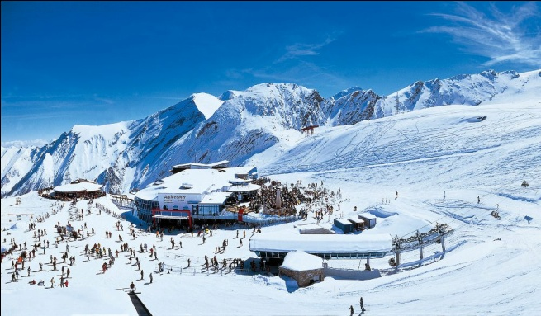
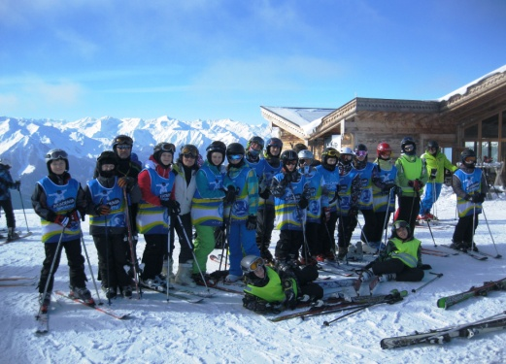

Dla uczestników dostępne są w pensjonacie:
- mini boisko, ścianka wspinaczkowa, kino
- świetlica, jadalnia, możliwość podłączenia do Internetu, suszarnia na sprzęt
- pomieszczenia rekreacyjne, miejsce na dyskoteki, stół do tenisa stołowego, bilard, piłkarzyki

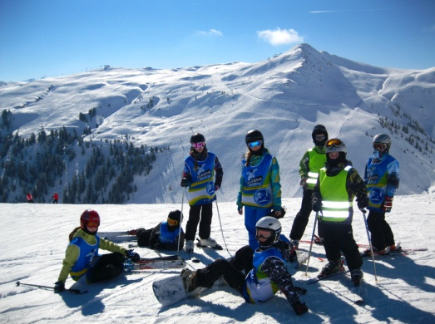
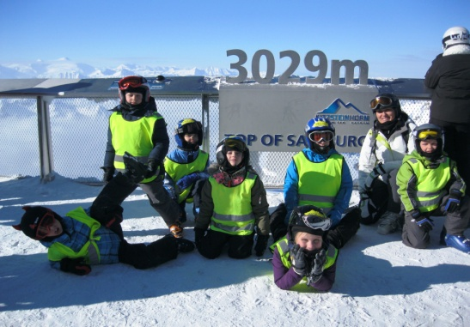
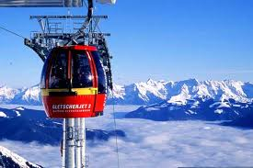

Biuro Podróży Tycio-Tur Maciej Włodarski
Tel: 793 490 300, www.tycio-tur.pl

Zakwaterowanie:
Pensjonat "Haus na See" w miejscowości Uttendorf – 12 km od Kaprun. Pensjonat posiada ok. 80 miejsc noclegowych. Strona internetowa: www.hausamsee-uttendorf.at/ lub www.urlaub-in-uttendorf.de/haus-am-see-en/. Pokoje i apartamenty z łazienkami, wyposażone w kuchnie, lodówkę i TV. Budynek zlokalizowany jest w centrum miejscowości Uttendorf, możliwość połączenia się do internetu. Trasy do narciarstwa biegowego w odległości 100 m, do najbliższego sklepu 100 m. Dla uczestników dostępne są: świetlica, jadalnia, sauna, pomieszczenia rekreacyjne, miejsce na dyskoteki, suszarnia na sprzęt, stół do tenisa stołowego, bilard, piłkarzyki.
Wyżywienie:
Śniadanie w formie bufetu szwedzkiego
Lunch pakiet na stok
Obiadokolacja w formie obfitego dwudaniowego posiłku

Przykładowy program obozu - kolejność może ulec zmianie wg życzenia uczestników
1 dzień (sobota) - wyjazd ok godz. 23.00 (dokładna godzina podana zostanie bliżej wyjazdu), przyjazd na miejsce w godzinach popołudniowych, zakwaterowanie, obiadokolacja, wydanie karnetów i zapoznanie z organizacją wyjazdu, zajęcia z instruktorami, spacer po Uttendorfie
2-gi dzień (niedziela) (godz. 7:⁴⁵-8:³⁰) śniadanie, (godz. 8:30) wyjazd autokarem na narty na stok Schmittenhohe –Zell am See, jazda na nartach (do godz. 16:⁰⁰), powrót do pensjonatu, obiadokolacja, popołudniowe zajęcia sportowe, korzystanie z pomieszczeń rekreacyjnych pensjonatu, dla chętnych wyjście do Kościoła
3-ci dzień (poniedziałek) (godz. 7:⁴⁵-8:³⁰) śniadanie, (godz. 8:30) wyjazd autokarem na narty na lodowiec Kitzsteinhorn -Kaprun lub Saalbach-Hinterglemm, jazda na nartach (do godz. 16:00), powrót do pensjonatu, obiadokolacja, wycieczka do miasteczka Kaprun, zajęcia wieczorne (warsztaty plastycze)
4-ty dzień (wtorek) (godz. 7⁴⁵-8³⁰) śniadanie, (godz. 8³⁰) wyjazd na narty na stok Schmittenhohe –Zell am See lub Saalbach-Hinterglemm, jazda na nartach (do godz. 16⁰⁰), powrót do pensjonatu, obiadokolacja, zajęcia na ściance wspinaczkowej
5-ty dzień (środa) (godz. 7⁴⁵-8³⁰) śniadanie, (godz. 8³⁰) wyjazd na narty na lodowiec Kitzsteinhorn -Kaprun, jazda na nartach (do godz. 16⁰⁰), powrót do pensjonatu, obiadokolacja, gry i zabawy na śniegu, zawody, konkursy, wieczorne karakoke
6-ty dzień (czwartek) (godz. 7⁴⁵-8³⁰) śniadanie, (godz. 8:³⁰) wyjazd na narty na stok Schmittenhohe –Zell am See,, jazda na nartach (do godz. 16⁰⁰), powrót do pensjonatu, obiadokolacja, wieczorem grill przy muzyce na powietrzu, zabawy grupowe
7-my dzień (piątek) (godz. 7:⁴⁵-8:³⁰) śniadanie, (godz. 8:30) wyjazd na narty na lodowiec Kitzsteinhorn-Kaprun, jazda na nartach (do godz. 16: ⁰⁰), powrót do pensjonatu, obiadokolacja, wykwaterowanie, zakończenie obozu, podsumowanie, rozdanie dyplomów, nagród, wyjazd do domu
8 –my dzień (sobota) powrót do kraju ok godz.6.00 (dokładne godziny podane zostaną bliżej terminu wyjazdu)

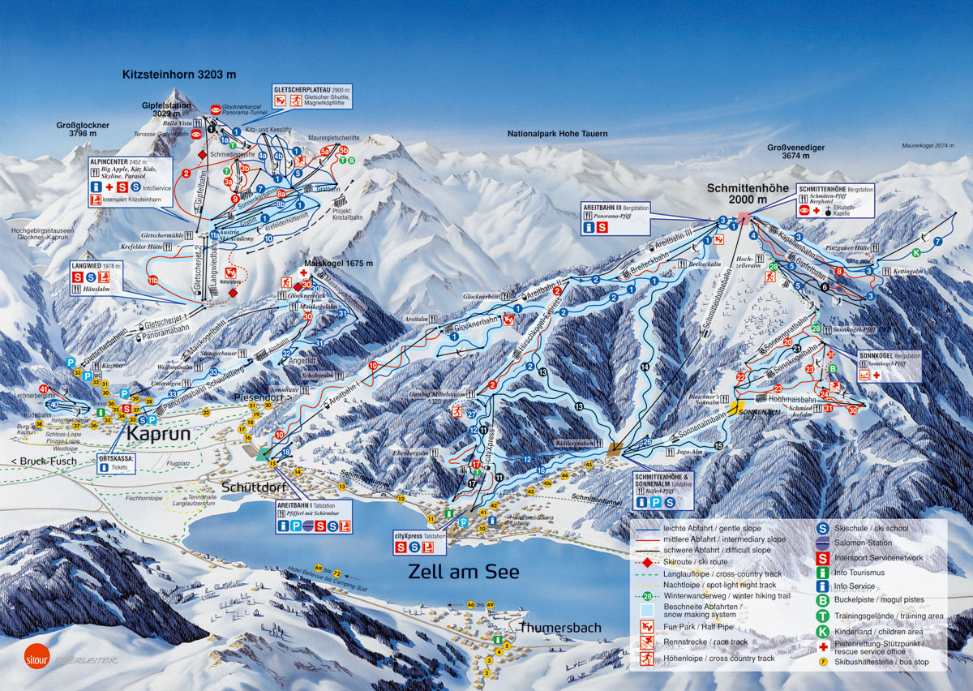

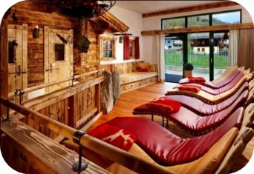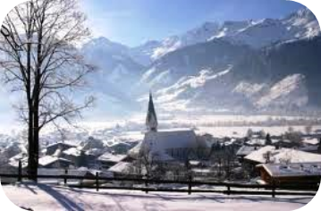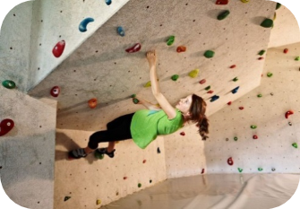
Rejony narciarskie: lodowiec Kitzsteinhorn, Schmittenhohe oraz Saalbach-Hinterglemm
Kaprun to niewielkie miasteczko w ziemi Ziemi Salzubruskiej, malowniczo usytuowane u podnóża głównego grzbietu wysokich Taurów, do którego narciarzy przyciąga przede wszystkim górujący nad okolicą lodowiec Kitzsteinhorn (3203 m n.p.m.), oferujący interesujące tereny narciarskie zimą jak i latam.
Kaprun wraz z oddalonym o zaledwie 7 km miasteczkiem Zell am See tworzą sporych rozmiarów teren narciarski Europa, Sportregion, którego trasy wytoczone są na szczytach Schmittenhohe(2000 m n.p.m), Maiskogel (1675 m n.p.m.) i wspomnianym już wcześniej Kitzsteinhorn (3203 m n.p.m).
Region dysponuje łącznie 136 km zjazdów i 52 wyciągami, których przepustowość wynosi 75 000 os./h.
Również snowboardziści znajdą oni tu takie atrakcje, jak chociażby znajdujący się na Kitzsteinhorn Mellow Park, którego powierzchnia wynosi 30 tys. m2. leży na wys. 2900 m n.p.m. i ma do zaoferowania m.in. halfpipe o długości 150 m.
Z kolei Schmittenhohe to niewątpliwie świetne miejsce dla freeriderów, choć i tutaj znajduje się funpark. W regionie jest także druga w Austrii trasa FIS-Bordercross. Region dysponuje bardzo bogatą ofertą Apres ski, która na pewno sprawi, że wieczory nie będą biernymi etapami wypoczynku.

